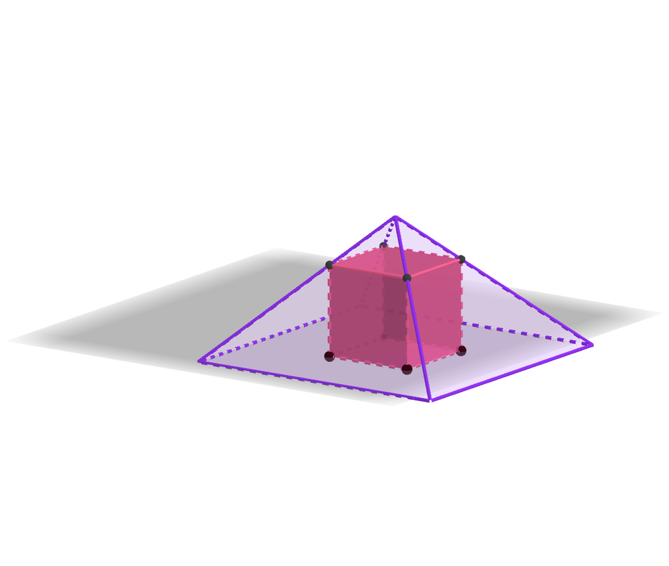
PROJEKT: Kocka u piramidi
DOMENA: C/D
Kroz ovaj projekt učenik će:
- istraživati odnose među geometrijskim
tijelima
-crtati, računati i izrađivati modele
geometrijskih tijela
- promatrati tijela koja ga okružuju, imenovati ih,
opisivati, analizirati i crtati njihove mreže.
Uputa učitelju:
Zadatak kroz koji će učenici samostalno istraživati i sastaviti konstrukcije geometrijskih tijela te kroz nju utvrditi međusobne odnose među točkama, pravcima i ravninama u prostoru kao i odnos dvaju geometrijskih tijela.

Projektni zadatak:
1. Odaberi dimenzije kocke koju ćeš proučavati. Odredi kolika joj je duljina osnovnog brida.
2. Nacrtaj ili izradi model kocke. Možeš se poslužiti i programima dinamičke geometrije.
3. Odredi dimenzije pravilne četverostrane piramide koja će obuhvatiti kocku na način da su bridovi i vrhovi kocke dio strana piramide (kao na ilustraciji gore).
4. Za piramidu računski odredi:
a) duljinu osnovnog brida
b) duljinu bočnog brida
c) visinu piramide
d) udaljenost vrha piramide od gornje strane(plohe) kocke
e) odnos obujma kocke i piramide
5. Je li dobivena piramida najmanjeg mogućeg volumena? O čemu to ovisi? Objasni.
6. Pokušaj poopćiti svoje zaključke i odnose među veličinama zapisati općim brojevima. Postoji li poseban uvjet za minimalni obujam piramide?
7. Svoje račune, modele i zaključke prikaži pomoću eseja ili prezentacije.

